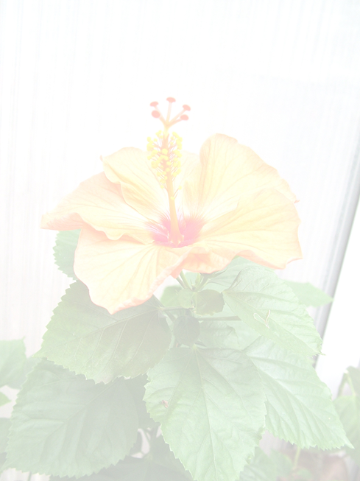
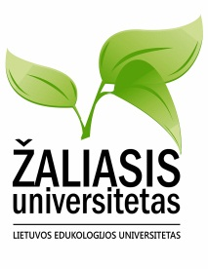

Augalų žavadienis

Kvietimas

Gegužės 18 d.,
Lietuvos edukologijos universitetas

9:30 val. - šventės atidarymas Gamtos mokslų fakulteto kiemelyje šalia gėlyno iš daržovių.
10 ir 14 val. – Šviežių kavamedžio pupelių skrudinimas 127 A auditorijoje.

12 val. - prof. R. Stonio paskaita ,,Gamtininkų žygiai į džiungles“, A 11 auditorija, konkursų ,,Egzotinius vaisius vedantys augalai“ nugalėtojų apdovanojimas

Visą dieną:
- praktinę reikšmę turinčių augalų ekspozicijos oranžerijoje ir Verdenės galerijoje ;
- studentų muzikavimai ir vaidinimai įvairiose universiteto erdvėse.

Plačiau apie renginį: www.zaliasis.vpu.lt



